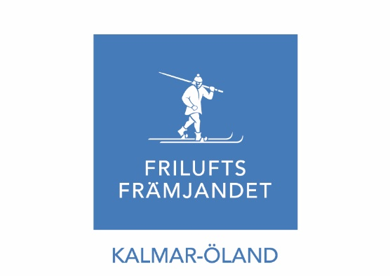
Dagordning årsmöte i Kalmar-Öland lokalavdelning

Måndagen 8 mars 2021 kl. 18.00 i mötesverktyget Microsoft Teams

§1 Mötets öppnande
§2 Upprop av röstberättigade medlemmar
§3 Val av ordförande för mötet
§4 Val av sekreterare för mötet
§5 Val av två justerare att jämte ordförande justera protokollet
§6 Fråga om årsmötet är i stadgeenlig ordning kallat
§7 Val av rösträknare
§8 Godkännande av dagordning
§9 Behandling av styrelsens resultat- och balansräkning samt verksamhets- och förvaltningsberättelse för det gångna verksamhetsåret
§10 Revisorernas berättelse för samma tid
§11 Fråga om ansvarsfrihet för styrelsens förvaltning
§12 Antagande av Friluftsfrämjandets stadgar
§13 Behandling av ärenden som styrelsen förelägger mötet
§14 Behandling av inkomna ärenden/motioner
§15 Fastställande av arvode till styrelsen

§16 Behandling av styrelsens verksamhets- och budgetplan för kommande verksamhets-, räkenskapsår
§17 Val av ordförande för lokalavdelningen tillika för dess styrelse
§18 Bestämmande av antalet ledamöter samt eventuella suppleanter
§19 Val av halva antalet ledamöter samt eventuella fyllnadsval
§20 Val av valberedning
§21 Val av revisorer enligt stadgans §9.8
§22 Val av ombud till Regionstämman och Riksstämman
§23 Övriga frågor
§24 Årsmötets avslutande

